关于广深铁路股份有限公司
非经营性资金占用及其他关联资金往来情况
汇总表的专项审计报告

目 录
- 专项审计报告
- 附表

委托单位：广深铁路股份有限公司
审计单位：普华永道中天会计师事务所（特殊普通合伙）
联系电话：+86（21）2323 8888

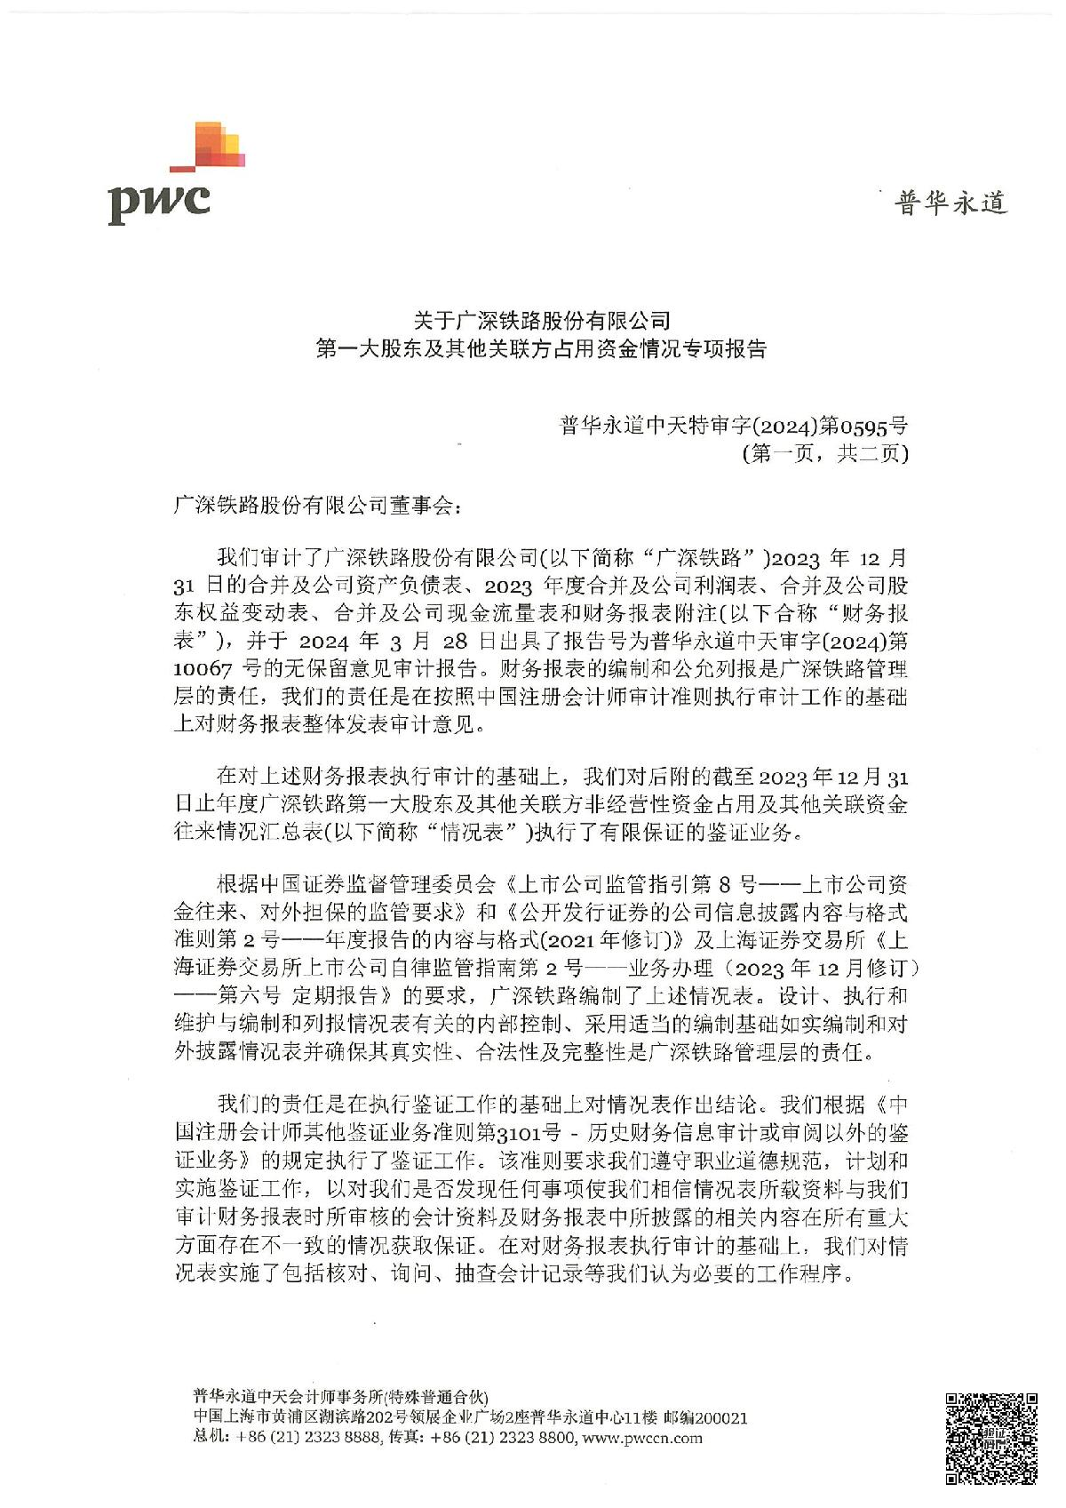

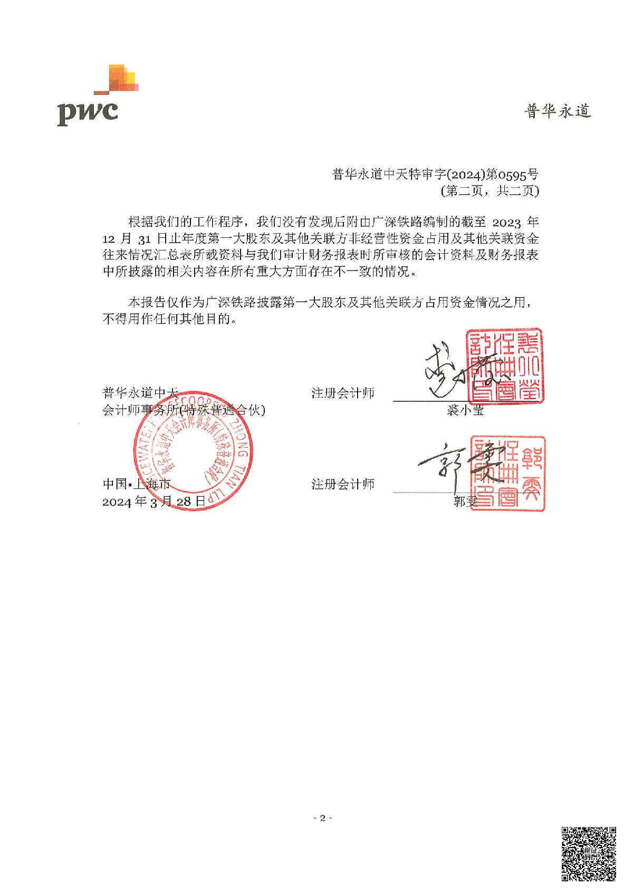

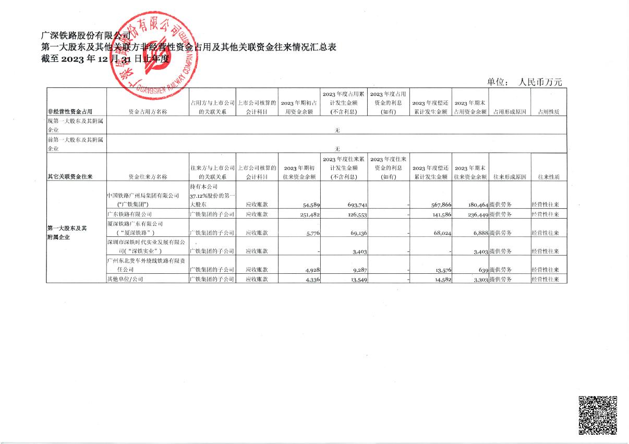
附表2
关于广深铁路股份有限公司
2023年度非经营性资金占用及其他关联资金往来情况表
单位：万元
非经营性资金占用 | 资金占用方  名称 | 占用方与上市公司的关联关系 | 上市公司核算的会计科目 | 2023年期初占用资金余额 | 2023年度占用累计发生金额(不含利息) | 2023年度占用资金的利息(如有) | 2023年度偿还累计发生金额 | 2023年期末占用资金余额 | 占用形成原因 | 占用性质
现控股股东、实际控制人及其附属企业 |  |  |  |  |  |  |  |  |  | 非经营性占用
小计 | / | / | / |  |  |  |  |  | / | /
前控股股东、实际控制人及其附属企业 |  |  |  |  |  |  |  |  |  | 非经营性占用
小计 | / | / | / |  |  |  |  |  | / | /
其他关联方及其附属企业 |  |  |  |  |  |  |  |  |  | 非经营性占用
小计 | / | / | / |  |  |  |  |  | / | /
总计 | / | / | / |  |  |  |  |  | / | /
其他关联资金往来 | 资金往来方名称 | 往来方与上市公司的关系 | 上市公司核算的会计科目 | 2023年期初往来资金余额 | 2023年度往来累计发生金额（不含利息） | 2023年度往来资金的利息（如有） | 2023年度偿还累计发生金额 | 2023年期末往来资金余额 | 往来形成原因 | 往来性质
控股股东、实际控制人及其附属企业 | 中国铁路广州局集团有限公司 (“广铁集团”) | 控股股东 | 应收账款 | 54,589 | 693,741 | - | 567,866 | 180,464 | 提供劳务 | 经营性往来
 | 广东铁路有限公司 | 控股股东、实际控制人的附属企业 | 应收账款 | 251,482 | 126,553 | - | 141,586 | 236,449 | 提供劳务 | 经营性往来
 | 厦深铁路广东有限公司(“厦深铁路”) | 控股股东、实际控制人的附属企业 | 应收账款 | 5,776 | 69,136 | - | 68,024 | 6,888 | 提供劳务 | 经营性往来
 | 深圳市深铁时代实业发展有限公司(“深铁实业”) | 控股股东、实际控制人的附属企业 | 应收账款 | - | 3,403 | - | - | 3,403 | 提供劳务 | 经营性往来
 | 广州东北货车外绕线铁路有限责任公司 | 控股股东、实际控制人的附属企业 | 应收账款 | 4,928 | 9,287 | - | 13,576 | 639 | 提供劳务 | 经营性往来
 | 其他单位/公司 | 控股股东、实际控制人的附属企业 | 应收账款 | 4,336 | 13,549 | - | 14,582 | 3,303 | 提供劳务 | 经营性往来
 | 广铁集团 | 控股股东 | 其他应收款 | 751 | 2,240 | - | 2,348 | 643 | 提供劳务 | 经营性往来
 | 广东铁路有限公司 | 控股股东、实际控制人的附属企业 | 其他应收款 | 4,955 | 5,960 | - | 6,387 | 4,528 | 提供劳务 | 经营性往来
 | 厦深铁路 | 控股股东、实际控制人的附属企业 | 其他应收款 | 2,245 | 4,750 | - | 3,679 | 3,316 | 提供劳务 | 经营性往来
 | 其他单位/公司 | 控股股东、实际控制人的附属企业 | 其他应收款 | 680 | 4,426 | - | 1,017 | 4,089 | 提供劳务 | 经营性往来
 | 其他单位/公司 | 控股股东、实际控制人的附属企业 | 预付款项 | 105 | 3,315 | - | 2,070 | 1,350 | 购买物资 | 经营性往来
 | 广州铁路物资公司 (“物资公司”) | 控股股东、实际控制人的附属企业 | 其他反映占用实质科目 | 2,946 | 14,536 | - | 14,787 | 2,695 | 预付工程款 | 经营性往来
 | 中国国家铁路集团有限公司(“国铁集团”) | 实际控制人 | 应收账款 | 23,061 | 1,851,353 | - | 1,847,458 | 26,956 | 提供劳务 | 经营性往来
 | 国铁集团的附属企业 | 控股股东、实际控制人的附属企业 | 应收账款 | 56,646 | 262,435 | - | 242,286 | 76,795 | 提供劳务 | 经营性往来
 | 国铁集团的附属企业 | 控股股东、实际控制人的附属企业 | 其他应收款 | 16,215 | 29,908 | - | 20,979 | 25,144 | 提供劳务 | 经营性往来
上市公司的子公司及其附属企业 | 增城荔华股份有限公司(Note (a)) | 子公司及其控制的法人 | 其他应收款 | 1,231 | - | - | - | 1,231 | 代垫款项 | 非经营性往来
关联自然人 |  |  |  |  |  |  |  |  |  | 非经营性往来
其他关联方及其附属企业 |  |  |  |  |  |  |  |  |  | 非经营性往来
总计 | / | / | / | 429,946 | 3,094,592 | - | 2,946,645 | 577,893 | / | /

Note (a): 由于增城荔华股份有限公司的经营状况恶化，管理层预计与该公司的往来款项已无法收回，因此已于以前年度对其计提了全额坏账准备。

本表已于2024年3月28日获董事会批准。

